Título: Elaboran el cartel con los precios de los productos y sus nombres

- PROPÓSITOS DE APRENDIZAJE Y EVIDENCIAS DE APRENDIZAJE

Competencias y capacidades | Desempeños | ¿Qué nos dará evidencias de aprendizaje?
Resuelve problemas de cantidad  - Comunica su comprensión sobre los números y las operaciones. | Expresa con diversas representaciones y números, su comprensión del número como cardinal hasta 10 objetos. | - Organiza productos u objetos de la tiendita al clasificarlos de acuerdo a su categoría o distintos criterios. Asimismo, representa las clases de dichos productos u objetos a través de números hasta 10,
Enfoques transversales | Actitudes o acciones observables
Enfoque de Inclusión | - Los estudiantes demuestran tolerancia, apertura y respeto a todos y cada uno, evitando cualquier forma de discriminación basada en el prejuicio a cualquier diferencia.

- PREPARACIÓN DE LA SESIÓN

¿Qué necesitamos hacer antes de la sesión? | ¿Qué recursos o materiales se utilizarán?
- Prepara con papel reusable, etiquetas para que se escriban los nombres de los grupos de productos (ver en el desarrollo de la sesión). | Cartulina y papelote.  Tijeras.  Plumones delgados o lápiz de color.  Hilo, pabilo o lana.  Perforador para hacer hueco a las etiquetas.

- MOMENTOS DE LA SESIÓN

Inicio | Tiempo: 20 min.

En grupo clase
- Dialoga con tus estudiantes acerca de lo que realizaron en la sesión anterior con los materiales recolectados.
- Presenta el siguiente problema a los estudiantes: “¿De qué manera podríamos organizar todos los productos de la tienda?”.
Familiarización del problema
- Plantea preguntas para que los niños y las niñas se familiaricen con el problema: ¿Qué vamos a hacer?, ¿cómo podríamos hacer para ordenar en grupos los objetos?, ¿qué grupos deberían ir juntos? Toma nota de las respuestas de los estudiantes.
- Establece el propósito: “Hoy vamos a organizar los objetos de la tienda en grupos y en subgrupos. A través de esto van a aprender a representar el número hasta el 10”.

Desarrollo | Tiempo: 60 min.

En grupos pequeños
Búsqueda y ejecución de estrategias
- Coloca los grupos de objetos combinados en cajas. Debe haber tantas cajas como grupos de estudiantes.
- Pide a los responsables de entregar los materiales que los distribuyan a sus compañeros/as.
- Recuérdales el problema que deben resolver. Los estudiantes clasifican los objetos de la tienda en grupos (bebidas) y subgrupos (gaseosa, agua, jugos, etc.).
- Pasa por cada uno de los grupos para orientar la actividad. Puedes preguntarles: ¿Qué productos deben ir juntos?, ¿por qué?
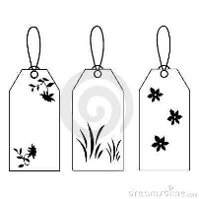
- Orienta a los niños y las niñas para que cuenten los objetos que han clasificado en el grupo y, luego, los organicen en subgrupos. Los estudiantes, con ayuda del docente, encuentran que hay, por ejemplo: un grupo de 9 bebidas, de las cuales 5 son gaseosas y 4 son jugos.
- Entrega a los niños y las niñas etiquetas para que las corten y en ellas escriban o copien los nombres de los grupos de objetos. Los colocan en los productos o en un lugar cercano a ellos.

Grupo clase

Socialización
- Orienta a tus estudiantes para que plasmen en su cuaderno lo que han trabajado a través del dibujo y la escritura.

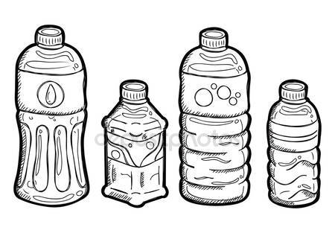

Tenemos 4 botellas. 3 son de gaseosa y 1 es de jugo.

- Pide que compartan con sus compañeros/as. Mientras presentan esas relaciones debes cuidar que usen un lenguaje apropiado: grupos y subgrupos, que usen los números de forma correcta.
Formalización y reflexión de los aprendizajes
- Pregunta a los estudiantes: ¿Qué grupos han podido formar?, ¿en esos grupos han podido formar grupos más pequeños o subgrupos?, ¿por qué lo hicieron así?, ¿de qué otra manera se podrían agrupar?, ¿si juntamos los grupos pequeños obtenemos el grupo más grande?, ¿si juntamos gaseosa y jugos obtenemos un grupo de bebidas?, ¿qué objetos no podrían formar grupos? Los estudiantes se dan cuenta, con ayuda del docente, que dentro de un grupo de 4 puede haber un grupo de 1 y otro grupo de 3.

Individual

Plantea otros problemas

- Solicita a los estudiantes que realicen las actividades de la página 13 y 15 del Cuaderno de Trabajo de Matemática 1.

Cierre | Tiempo: 10 min.

En grupo clase
- Pide a los niños y las niñas que lean la pregunta del problema. Luego, comentan acerca de cómo hicieron para resolverlo y los grupos y subgrupos que pudieron formar con los objetos de la tienda. Pregunta a los estudiantes: si juntamos todos los objetos, ¿podrían formar otros subgrupos?, ¿cuáles?

- REFLEXIONES SOBRE EL APRENDIZAJE
Recuerda las actividades que has realizado y las respuestas que has obtenido de los estudiantes según los desempeños que estaban previstos desarrollar.

- ¿Qué avances tuvieron mis estudiantes?

- ¿Qué dificultades tuvieron mis estudiantes?

- ¿Qué aprendizajes debo reforzar en la siguiente sesión?

- ¿Qué actividades, estrategias y materiales funcionaron y cuáles no?

Anexo 1
Escala de valoración

Competencia: resuelve problemas de cantidad

Capacidades: comunica su comprensión sobre los números y las operaciones.

Nombres y apellidos de los(as) estudiantes | Desempeño de la competencia
 | - Expresa con diversas representaciones y números, su comprensión del número como cardinal hasta 10 objetos. |  |  | No observado
 | Escala de valoración
 | Sí lo hace | Lo hace con ayuda | No lo hace
Marcelo Pariona
Micaela Robles
…

